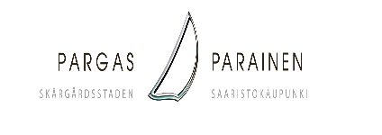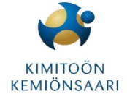

Yhteisillä eväillä lähiruoka kasvuun Varsinais-Suomessa – Mera närmat i Egentliga Finland

Välkommen med på Tervetuloa mukaan

Fortsättningskurs i SoMe Jatkokurssi

12.3.2018 i stadshusets styrhytt kl 9 – 15 Kaupungintalon ohjaamossa

Anmäl dig på svenska här: : https://www.lyyti.in/SoMekoulutus_9017/se

Ilmoittaudu suomeksi tästä: https://www.lyyti.in/SoMekoulutus_9017/fi

Egen dator/telefon med Oma kone/puhelin mukaan

Under den 5h långa utbildningen går vi igenom kanalerna Facebook och Instagram och hur man på bästa möjliga sätt kan utnyttja dessa för effektiv marknadsföring. Stora frågor som hur algoritmer påverkar synligheten och vad man kan göra för att synas i nyhetsflödet kommer att besvaras men även tekniska möjligheter som kanalerna erbjuder kommer gås igenom under utbildningens gång. På eftermiddagen koncentrerar vi oss på hur man kan skapa bra bild och video innehåll på sociala medier samt vad det finns för andra typer av innehåll som ger variation och fungerar i den rådande miljön på sociala medier. Vi kommer att bekanta oss med olika redigeringsprogram på telefonen och på nätet som man kan dra nytta av gratis eller för en liten peng.
Schema:
- Nytt i sociala medier, rådande trender 2018 - Facebook och Instagram som marknadsföringsverktyg - Funktioner och verktyg i kanalerna - Hur algoritmen påverkar marknadsföringen och kommunikationen i kanalerna - Annonsering - Visuellt innehåll på sociala medier workshop

Denna gång utbildas vi av: Tällä kertaa kouluttajana toimii:

Someco Oy, Strateg Eleonore Lundell, tel. 040827 2792 eleonore.lundell@someco.fi

Opetus on pääasiassa ruotsinkielistä mutta kouluttaja hallitsee molemmat kotimaiset ja jokainen puhuu totuttuun tapaan sitä joka parhaiten sujuu.

